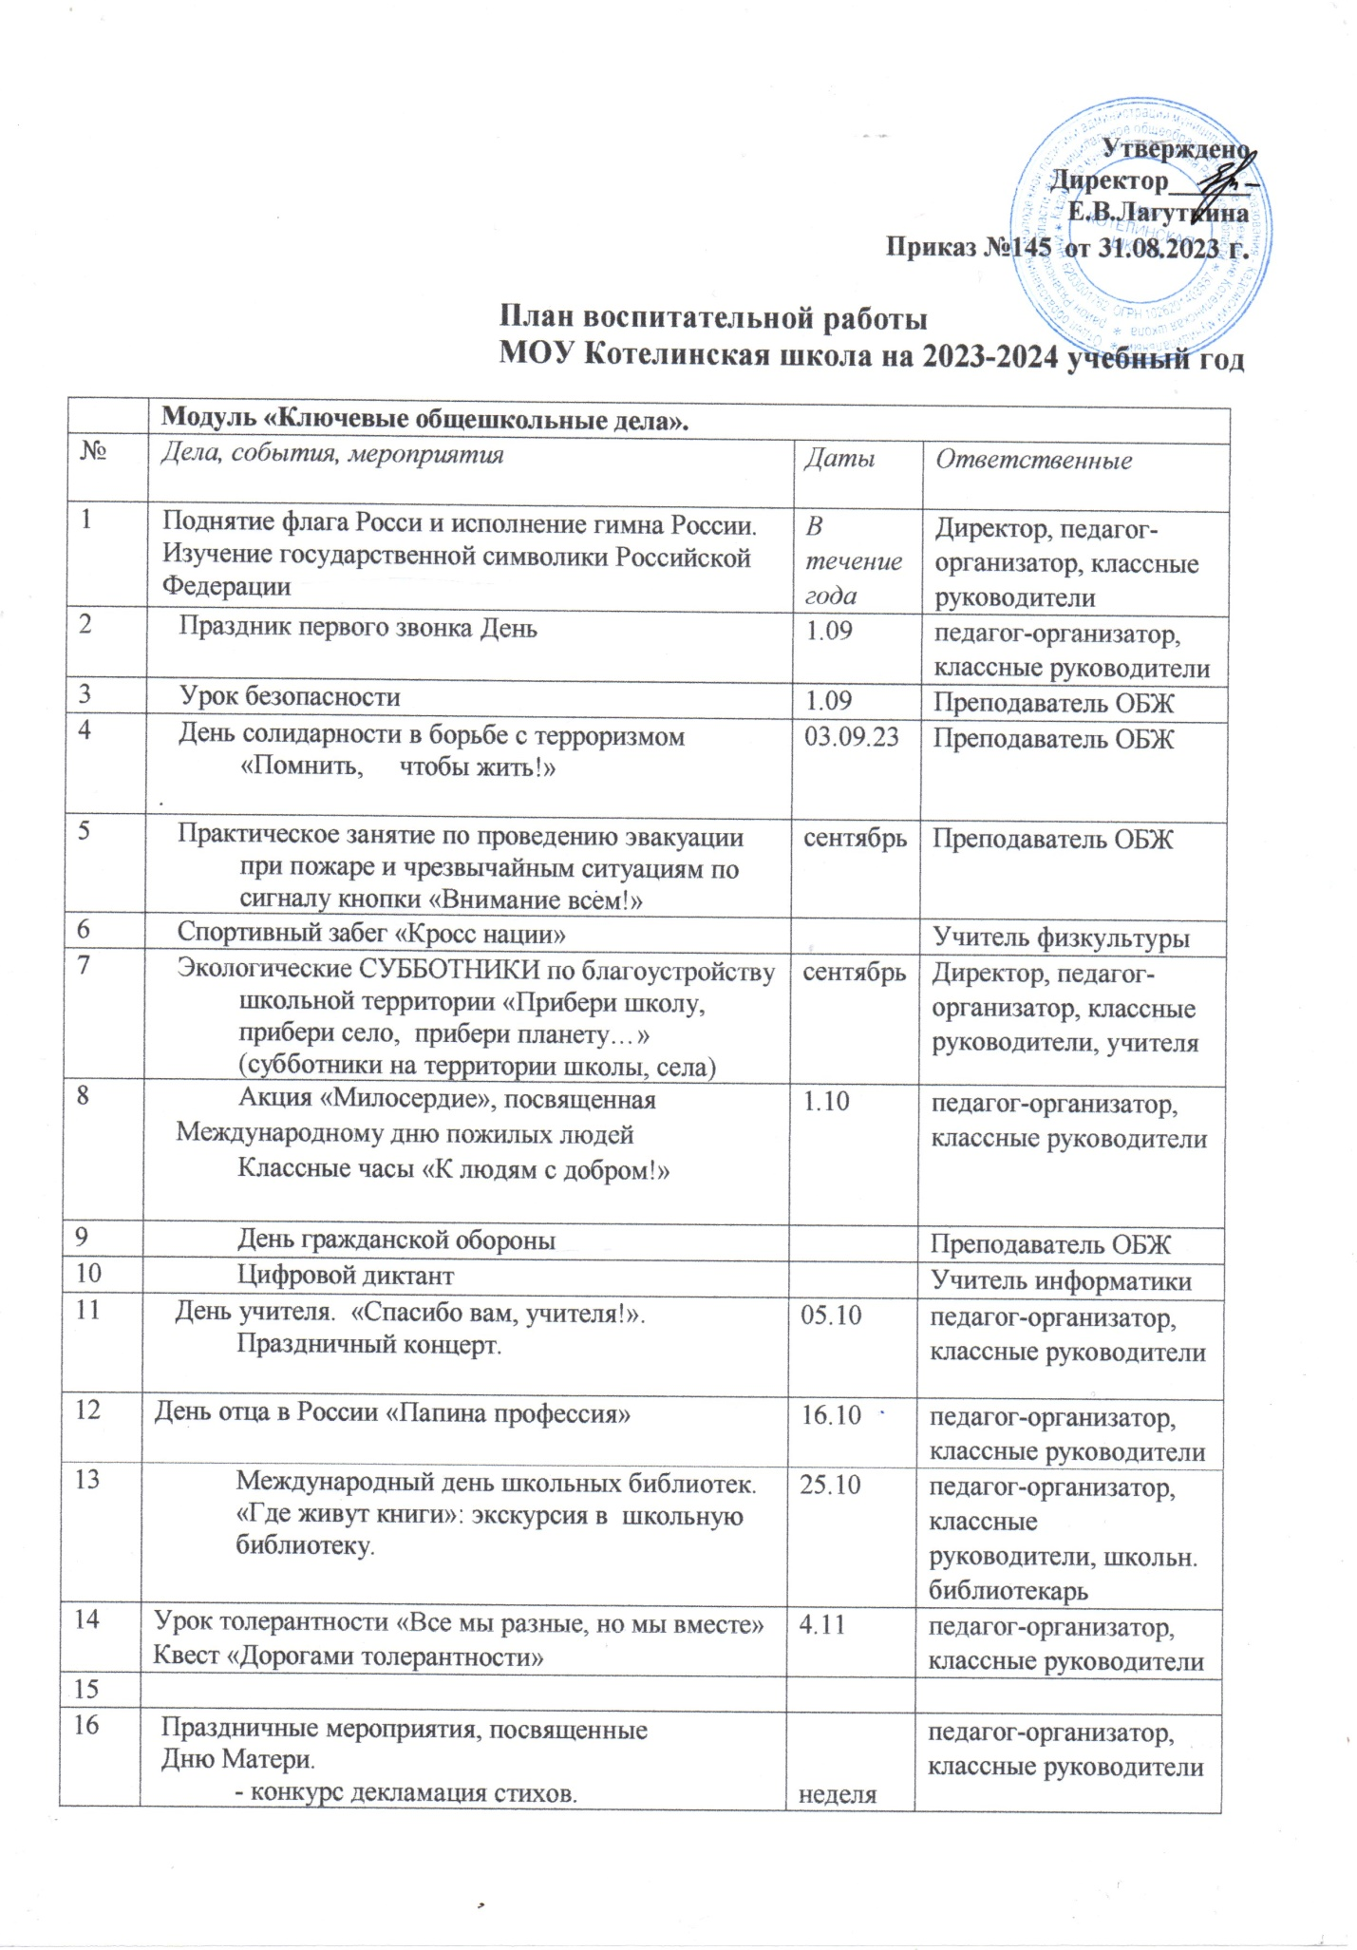

|  |  |  |  |
| --- | --- | --- | --- |
| 16 | Праздничные мероприятия, посвященные Дню Матери.  - конкурс декламация стихов. Праздничный концерт. | 4 неделя ноября | педагог-организатор, классные руководители |
| 17 | Акция «ЗОЖ – норма современного человека» | В течение года | педагог-организатор, классные руководители, педагог дополнительного образования |
| 18 | Мероприятия, посвящённые Международному дню инвалида. | Начало декабря | педагог-организатор, классные руководители |
| 19 | Классный час «День героев  Отечества» | 9.12 | классные руководители |
| 20 | День добровольца России | 5.12 | педагог-организатор, классные руководители |
| 21 | Классный час «День Конституции» Государственные Символы  Российской Федерации | 12.12 | классные руководители |
| 22 | Праздничные мероприятия «Здравствуй, Новый год!» | Конец декабря | педагог-организатор, классные руководители |
| 23 | Классный час «Блокадный хлеб», посвященная полному освобождению Ленинграда  «Международный день памяти жертв Холокоста» | 27.01  30.01 | классные руководители |
| 24 | Классный час «Международный  день памяти жертв Холокоста» | 30.01 | классные руководители |
| 25 | Классный час «День памяти о россиянах, исполнявших служебный долг за пределами Отечества» | 15.02 | классные руководители |
| 26 | Мероприятия, посвящённые Дню защитника Отечества. | К 23.02 | педагог-организатор, классные руководители |
| 27 | День МОГО | 1.03 | Преподаватель ОБЖ |
| 28 | Мероприятия, посвящённые Международному женскому Дню 8 марта | К 8.03 | педагог-организатор, классные руководители |
| 29 | День воссоединения Крыма и России. Внеклассные мероприятия. | 18.03 | педагог-организатор, классные руководители |
| 30 | День птиц | 1.04 | Учитель биологии |
| 31 | День Здоровья | 7.04 | педагог-организатор, классные руководители, учитель физкультуры |
| 32 | День космонавтики. Гагаринский «Космос – это мы» | 12.04 | педагог-организатор, классные руководители |
| 33 | День Земли | 22.04 | Учитель биологии |
| 34 | Конкурс патриотической песни «Поклон тебе, солдат России» | Конец апреля | педагог-организатор, классные руководители |
| 35 | Весенняя неделя добра. Трудовые десанты по благоустройству и уборке территорий вокруг памятников, в парках. | апрель | Директор, педагог-организатор, классные руководители, учителя |
| 36 | Экологические СУББОТНИКИ по благоустройству школьной территории «Прибери школу, прибери село, прибери планету…» (субботники на территории школы, села) | апрель | Директор, педагог-организатор, классные руководители, учителя |
| 37 | Классный час «Без срока давности»,  посвященный дню памяти о геноциде советского  народа нацистами и их пособниками в годы Великой Отечественной войны. | апрель | классные руководители |
| 38 | Торжественные мероприятия, посвящённые Дню Победы.  Акция «Бессмертный полк»  Участие во Всероссийской акции «Георгиевская ленточка» | К 9.05 | педагог-организатор, классные руководители |
| 39 | Торжественная линейка «Последний звонок». | 26.05 | педагог-организатор, классные руководители |
| 40 | Мероприятия, посвящённые Дню славянской письменности и культуры. | 24.05 | педагог-организатор, классные руководители, учителя русского языка и литературы |
| 41 | Мероприятия, посвящённые дню детских общественных организаций России. | 19.05 | педагог-организатор, классные руководители |
| 42 | День защиты детей по ГО |  | Преподаватель ОБЖ |
| 43 | Коллективное творческое дело - праздник « За честь школы»: | 26.05 | педагог-организатор, классные руководители |
| 44 | Международный день защиты детей. | 1.06 | педагог-организатор, классные руководители |
| 45 | Акция «Читаем Пушкина» | 6.06 | педагог-организатор, классные руководители |
| 46 | Акция «Я люблю тебя, Россия» | 12.06 | педагог-организатор, классные руководители |
| 47 | Час памяти «Помним. Скорбим» | 22.06 | педагог-организатор, классные руководители |
| 48 | Торжественная церемония вручения аттестатов. | 26.06 | Директор, классный руководитель |

Педагог-организатор Т.В.Чиняева